Minitimer Katzenposter // Nichts wird sich niemals ändern // Single und Tour



Minitimer Katzenposter tun’s wieder! Vor gerade einmal etwas mehr als zwei Jahren debütierte das Rostocker Quintett mit ihrer EP Pläne für Gestern. Die anfänglich als Referenz dienende Hamburger Schule ist derweil weniger relevant für den Sound der Band, die sich und ihren Sound neu gefunden hat.
Auf diesem Weg war es nicht verwunderlich, dass sich Minitimer Katzenposter für die zweite EP in den Studiowänden des deutschen Indie-Schwergewichts Kurt Ebelhäuser einfanden, seines Zeichens Produzent und Blackmail-Gitarrist. Zur Produktion des 2012 erschienenen Nachfolgers verpflichtet, gab dieser den Skizzen ihrer Bilder in Beton-EP den fachmännischen Feinschliff. Obendrein verewigte sich ihre prominente Unterstützung in Form eines unverkennbaren akustischen Autogramms und mehrerer soundästhetischer Feinheiten, die die Marschrichtung für die kommenden Entwicklungen aufzeig(t)en. Mit diesen Gedanken im Gepäck wird seitdem kontinuierlich an dem neuen Sound gearbeitet.
Binnen kurzer Zeit spielten sich die Herrschaften gleichermaßen in die Herzen einer stetig wachsenden Fangemeinde als auch zahlreicher Konzertveranstalter. Supportshows für Jupiter Jones, Young Rebel Set und Kraftklub können demnach besten Gewissens als Punktlandungen resümiert werden.
Musikalische Versiertheit, textliche Tiefgründigkeit und ausgefeiltes Songwriting treffen hier den viel beschworenen naiven Leichtsinn einer Generation, die vielleicht nie eine sein wollte. Ob Reflexionen eines prägenden Aufwachsens in der gehasst-geliebten Kleinstadt oder freiheitstrunkene Ausbrüche – die kleinen und großen Geschichten der Katzenposter füllen Bände zwischen Älterwerden und Jungbleiben. Ohne von Soundtracks des Lebens zu sprechen, werden diese hier gespielt.
Weil in dieser Entwicklung nach vorne Zurückschauen manchmal das Mittel der Wahl sein kann, veröffentlichen Minitimer Katzenposter im Anschluss an den Sommer ihre neue Single Nichts wird sich niemals ändern aus der letzten EP einschließlich dazugehörigem Musikvideo. Dass es sich hierbei nicht um eine in Verzug geratene Auskopplung handelt, beweist der aus Heimatliebe und musikalischer Experimentierfreudigkeit entstandene Remix der Berliner Exil-Rostocker Supershirt. Samt Originalversion wird diese tanzfreudige kleingroße Schwester ab 01. Oktober auf allen wichtigen Download-Portalen erhältlich sein und darf auf den Tanzflächen so manch umjubelter Indie-Party für Aufhören sorgen.
Abgerundet wird das Paket mit einer Demo-Version des neuen Songs Stadt.Land.Flucht., der einen Hinweis darauf gibt, was man vom zukünftigen Debütalbum erwarten kann. So wird die Single im Oktober und November auf die Straßen und Bühnen der Republik geschafft.
Zu erleben sind Minitimer Katzenposter in folgenden Städten:
Tourtermine
präsentiert von Pretty in Noise, triggerfish, regioactive, Popconnection und Schallhafen:
29.10.13 Hamburg, Astra Stube
30.10.13 Lüneburg, AStA-Wohnzimmer
31.10.13 Köln, Lichtung
01.11.13 Vaals (NL), Vereinshoes
02.11.13 Cuxhaven, Döser Börse
15.11.13 Kleinmachnow, Neue Kammerspiele
16.11.13 Duisburg, Zum Hübi
18.11.13 Mainz, Kulturcafé
19.11.13 Leipzig, SansvoiX
22.11.13 Hannover, KüGäLi
23.11.13 Rostock, Zwischenbau
29.11.13 Berlin, Kaffee Burger
30.11.13 Güstrow, Stuk
Nichts wird sich niemals ändern (Maxi Single)
Release Date: 01. Okt 2013
Label: Teleporter Music
LC: 27877
EAN: 9705131500061
Vertrieb: Believe Digital
Soundcloud: www.bit.ly/mtkp_maxi
Tracklist:
1. Nichts wird sich niemals ändern
ISRC DEBL60531240
2. Nichts wird sich niemals ändern (Supershirt RMX)
ISRC DEBL60531241
3. Stadt.Land.Flucht.
ISRC DEBL60531242

Stimmen
„Tracks zum Wohlfühlen, zum Mitleiden, zum Liebhaben. Es gibt Geschichten, die erzählt werden wollen und Songs, die man sich anhören sollte. Die von Minitimer Katzenposter gehören definitiv dazu."
(Katja Embacher, Popconnection, 2012)
„Ihr sanfter Indie-Rock steht stellvertretend für die Sehnsucht nach der Weite des Lebens. Es ist diese Ehrlichkeit, welche Sänger Arne Koevel ohne Mühe versprüht und die den Zuhörer flauschig mit sich trägt."
(putpat.tv, 2012)
„Ihre neue EP wirkt wie eine Hommage ans Leben. Songs, zum Einen gekennzeichnet durch tiefgründige Texte, welche nicht nur von Luft und Liebe, sondern privaten Problemen und alltäglichen Erfahrungen sowie Eindrücken jeder Art erzählen, sondern zugleich eine Indie-Leichtigkeit mit sich bringen, die jeden ergreift, zum Tanzen einlädt und mitreißt.“
(Anne Breitsprecher, Immergut Blog, 2012)
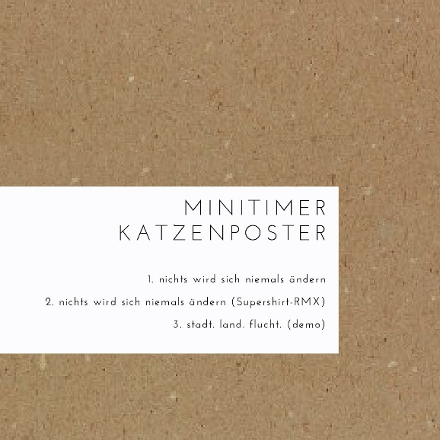
Video Nichts wird sich niemals ändern
www.youtu.be/sbDPml7q5T0

Links
Website: www.minitimerkatzenposter.de
Facebook: www.facebook.com/minitimerkatzenposter
YouTube: www.youtube.com/user/MTKPTV
Soundcloud: www.soundcloud.com/minitimerkatzenposter

Teleporter Music
Piotr Potega
Berliner Straße 80-82, 13189 Berlin
Telefon: +49 (0) 30 / 22 43 22 95
Email: piotr.potega@teleportermusic.de
www.teleportermusic.de

